Отчёт по лабораторной работе

Простейший вариант

Царёв Максим Адекасндрович

Содержание

# 1 Цель работы

Освоение встроенного редактора Midnight Commander (mc)

# 2 Выполнение лабораторной работы

Сначала скачиваю через консольную команду mc и после создаю файл для будущей работы

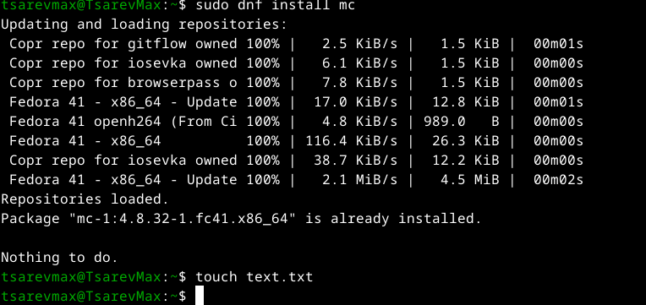

открыл файл в редакторе

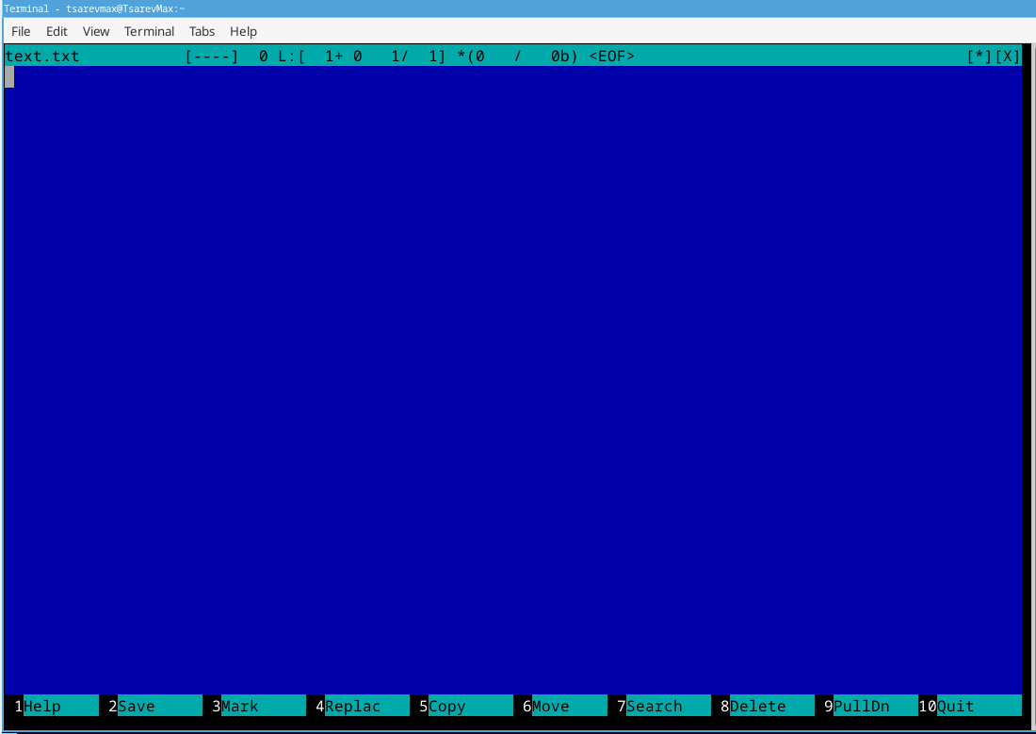

Вставил рандомный текст

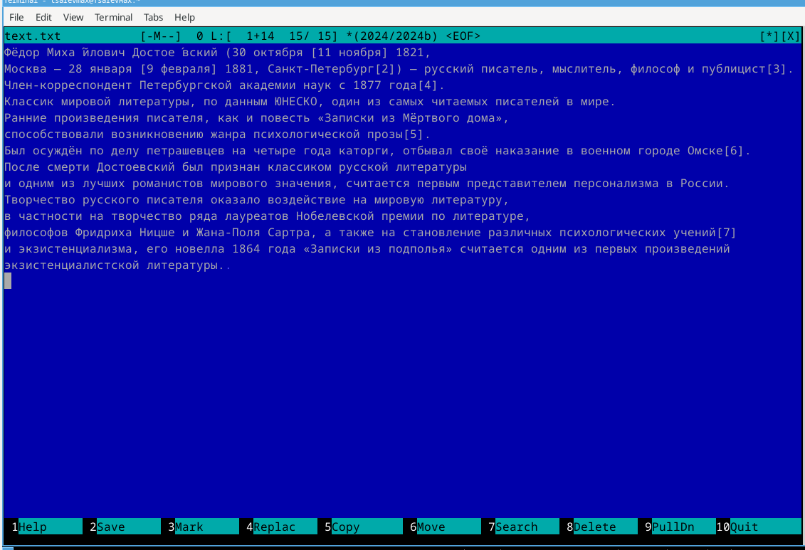

Удаление строки:

Ctrl + Y — удалить текущую строку.

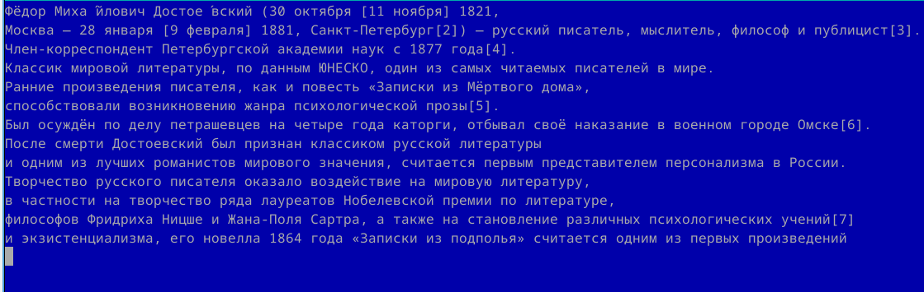

Выделение:

Ctrl + \ → стрелками выделите текст → Enter.

Копирование:

F5 → Enter.

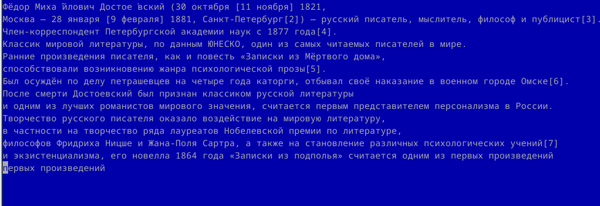

Сохранение:

F2.

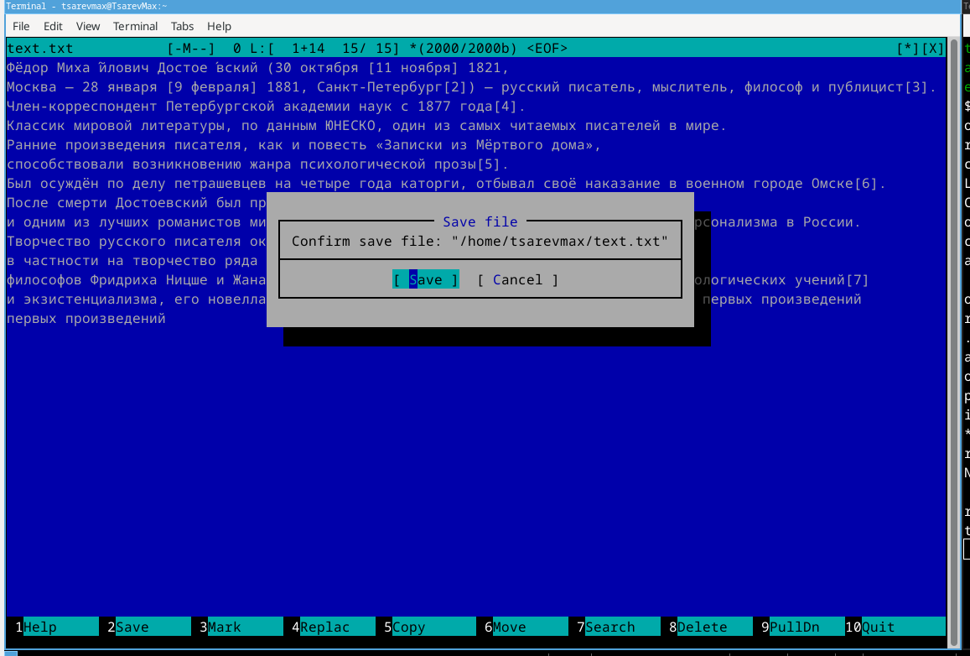

Отмена действия:

Ctrl + U.

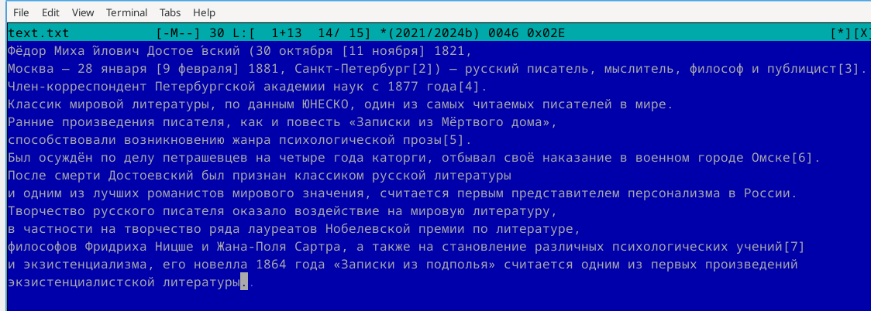

. Переход в конец файла + текст:

Ctrl + End

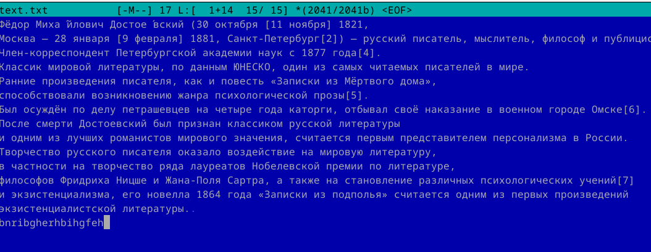

Переход в начало файла + текст:

Ctrl + Home

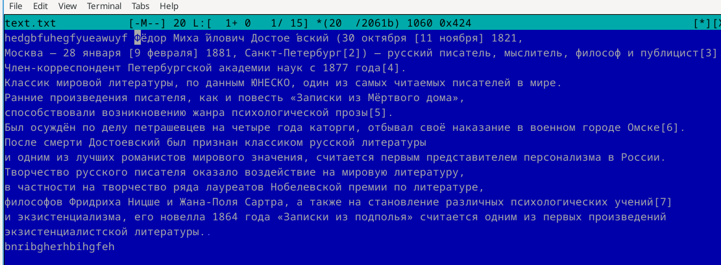

Сохранение и выход:

F2 → F10

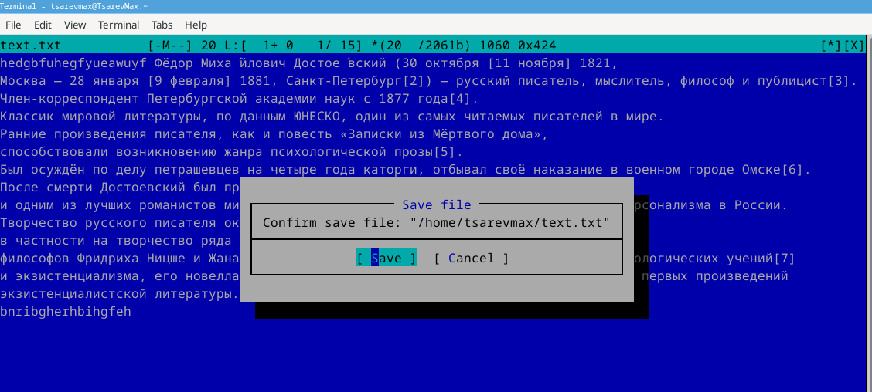

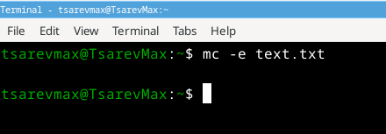

# 3 Выводы

Работа позволяет приобрести практические навыки редактирования файлов в mc, что полезно при администрировании серверов и работе в Linux без графической оболочки